本次作业主要包含太阳系中纹理绘制以及光线设置。

对于绘制部分主要有如下的关键函数：

myDisplay ：作为 GLUT 的显示回调函数，负责清空缓冲区、设置视图、调用绘制函数（draw）进行场景绘制，最后交换缓冲区以显示图像。在非插值情况下，根据当前的视点位置和旋转角度设置视图矩阵；插值时，根据插值进度更新视点位置和旋转角度，并设置相应的视图矩阵。

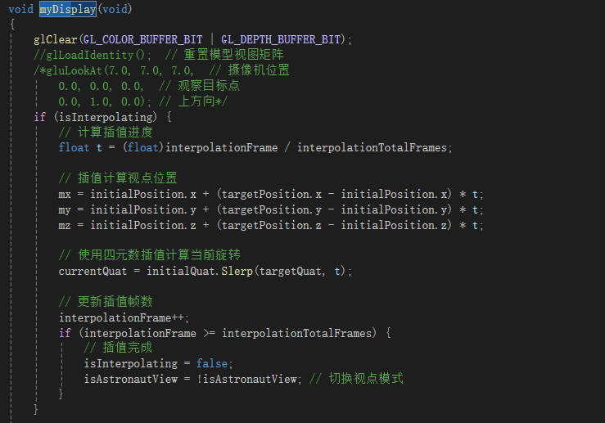

DrawPlanets ：

绘制所有行星及其轨道。遍历行星数组，先绘制每个行星的轨道（线框圆），再根据行星的公转角度计算其当前位置，并绘制行星本身。如果处于线框模式下，行星以线框形式绘制；否则以填充模式绘制。更改了绘制逻辑，之前没注意，让月球也围绕这太阳旋转，现已改为围绕地球，且加上了网上找到的精美的纹理。

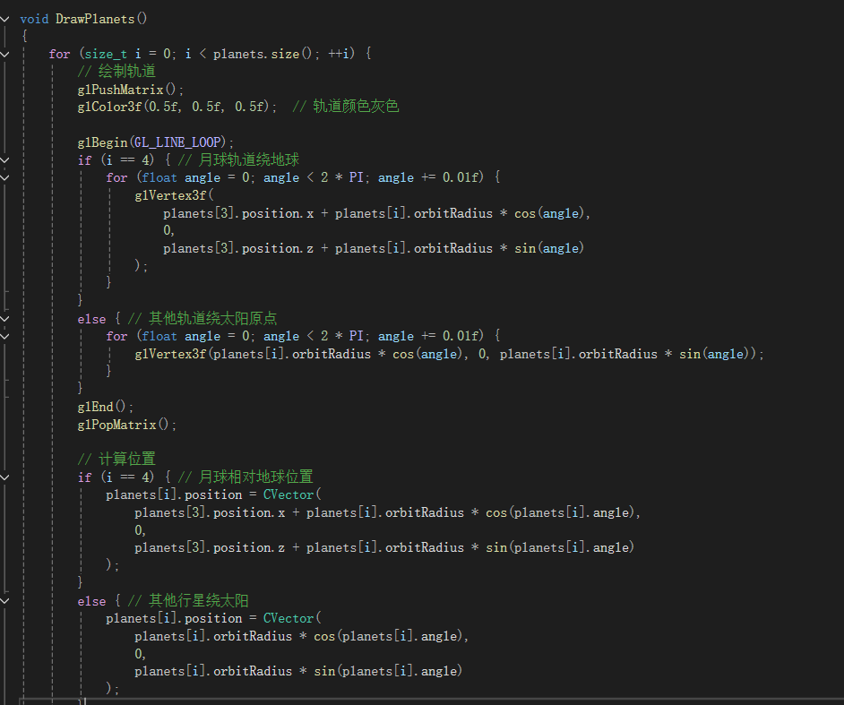

DrawAstronaut ：

绘制太空人。根据太空人的位置和旋转角度，绘制头部、身体、四肢。太空人的位置相对飞船位置进行偏移，以体现其在飞船内的位置。太空人的四肢在绘制时根据行走步数进行旋转，模拟行走动作。

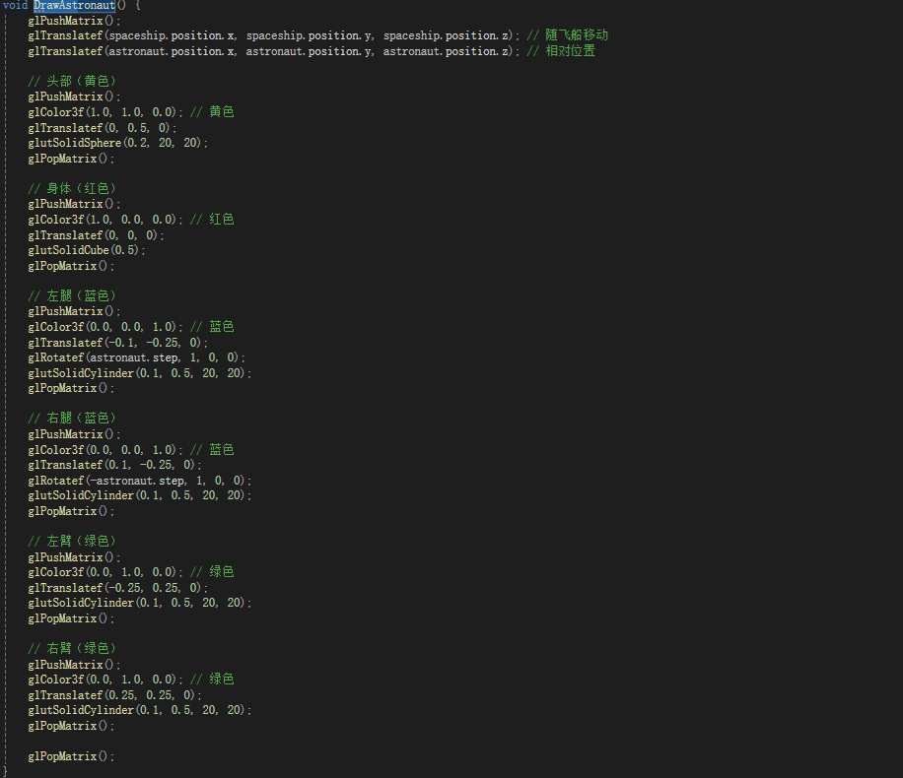

Drawship：更新了飞船绘制函数，使其看上去更加美观

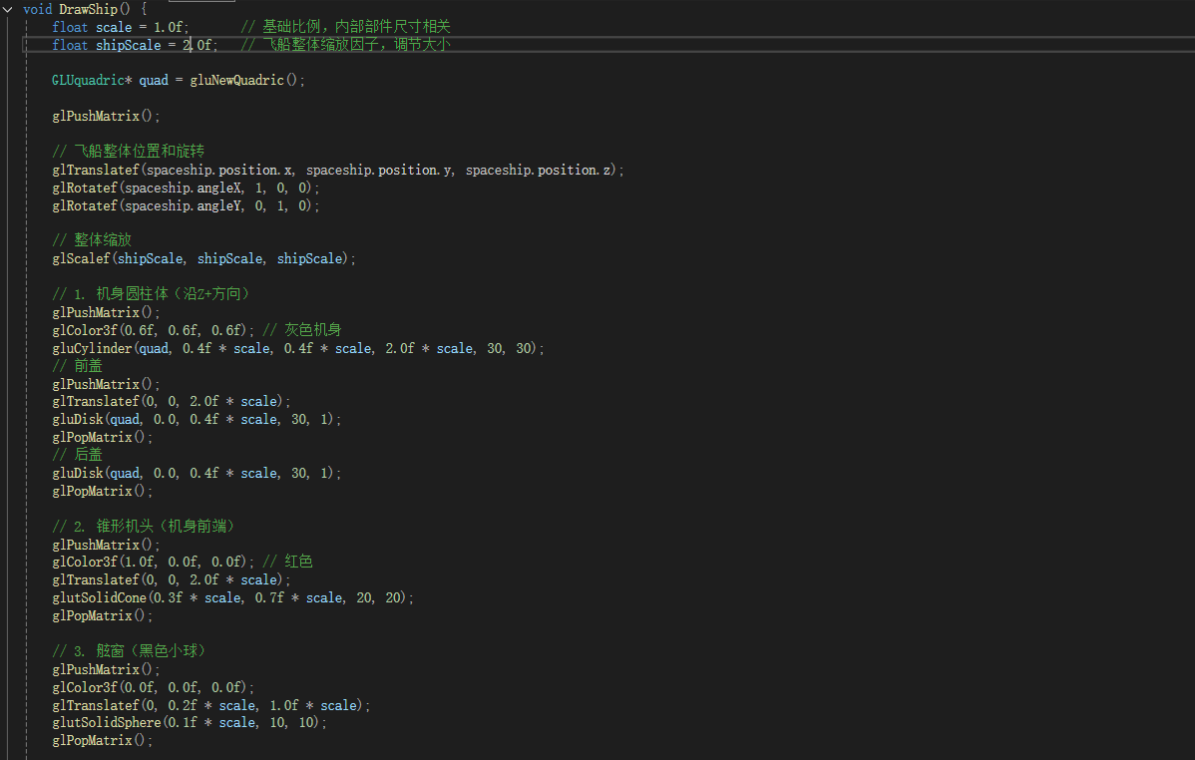

myTimerFunc ：定时器回调函数，用于更新场景中的动态元素。更新时间变量 t（用于控制星星亮度变化）、自转速度 seta 以及行星的公转角度。更新飞船的位置：如果飞船有目标行星，根据飞船与目标行星的距离，沿方向向量移动飞船；否则，飞船按当前方向移动。更新宇航员视图下的视点位置和旋转角度，使其跟随飞船移动和旋转。

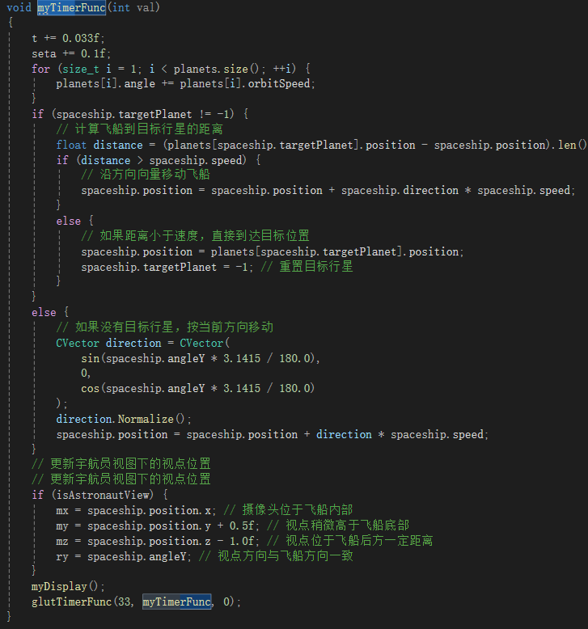

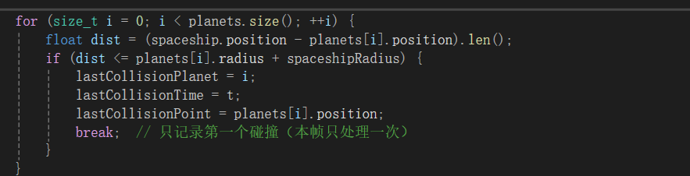加入碰撞检测，但屏幕上没有输出。

加载纹理函数，使用数组texures存储各个id

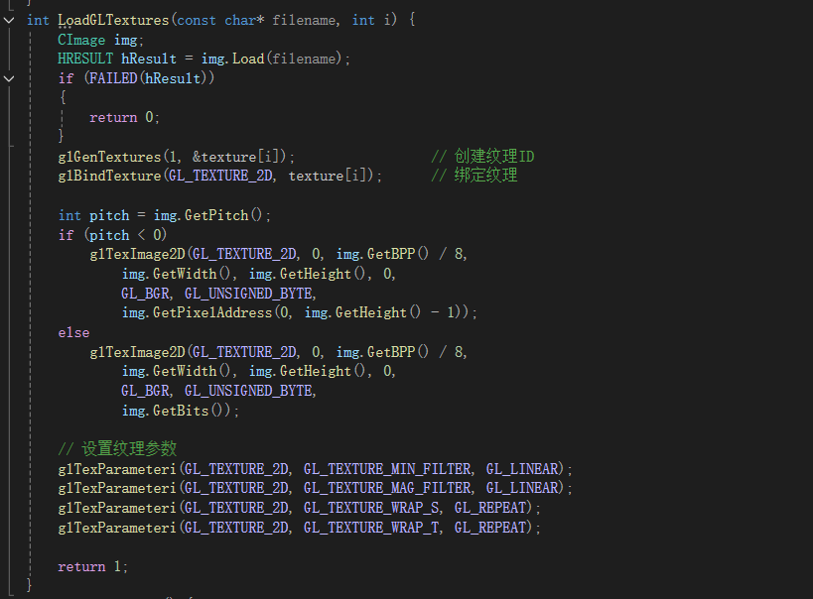

光线设置相关函数，定义了各个光源位置以及性质。

